**Грибы. Признаки грибов и их классификация.**

МБОУ ОЦ № 1 Майкопского района уже несколько лет успешно использует специальное оборудование, поставленное в рамках Регионального проекта «Успех каждого ребенка» национального проекта «Образование». Недавно в творческом объединении "Мир под микроскопом" состоялось увлекательное занятие, посвященное изучению грибов и их классификации. Под руководством педагога Мележик С.М. дети активно знакомились с удивительным миром грибов и изучали их разнообразие и классификацию.

Грибы - представители особого царства живой природы, которые заставляют нас прикоснуться к таинственному и загадочному миру. Такие эмоции испытала творческая группа "Мир под микроскопом" из МБОУ ОЦ N1 Майкопского района, занимавшаяся изучением грибов.

Ребята углубили свои знания на эту тему и смогли раскрыть общую характеристику, строение, питание и размножение грибов. Их исследования были направлены не только на изучение теоретических аспектов, но и на практическое знакомство с грибами. Особый интерес вызывали муляжи плодовых тел грибов, среди которых ребята находили и отличали съедобные и ядовитые виды.

Однако ограничиться только внешними признаками грибов не было достаточно для юных исследователей. Они решили погрузиться еще глубже, используя микроскопы. Благодаря этому, они познакомились с внутренним строением плесневых грибов. Их восхищение и любопытство достигли предела, когда они узнали, что грибы также являются важными паразитами и симбионтами, играющими важную роль в эволюции многих видов.

Как необычными оказались темы докладов, подготовленных обучающимися о грибах Республики Адыгея. Они рассказывали о разнообразии грибного мира своего региона, подчеркивали уникальность некоторых видов и особенности их экосистемы. Это были настоящие исследования, оживляющие воображение и вызывающие интерес к окружающей среде.

Чтобы закрепить полученные знания и заручиться вниманием своих товарищей, ребята придумали загадки о грибах. Веселые и интригующие, они вызывали школьное волнение и подталкивали каждого к активным поискам ответов. Так, дети в игровой форме укрепляли свои знания и обменивались интересными фактами о грибах.

В результате данного курса занятий у ребят складывается полное представление о роли грибов в природе и жизни человека. Они осознают, что грибы - это не только элемент биологического мира, но и важный компонент пищевой цепи, а также источник лекарственных веществ. Кроме того, грибы выполняют функцию разлагателей, участвуя в естественной очистке природы.

Мероприятие, проведенное творческим объединением "Мир под микроскопом", завершающее курс по изучению грибов, оказалось насыщенным и ярким для всех участников. Ребята получили новые знания, открыли для себя удивительный мир грибов, а также научились распознавать их разнообразие и понимать их роль в экосистеме. Возможно, данное мероприятие станет отправной точкой будущих научных исследований и открытий.

«Я никогда раньше не задумывался о том, что грибы - это представители отдельного царства живой природы. Было интересно узнать, что они не являются ни растениями, ни животными. Мне понравился способ представления информации, особенно работа с микроскопом. Мне было интересно узнать, что грибы участвуют в процессе разложения органического материала и помогают поддерживать биологическое равновесие», отмечает ученик 9Б класса Никитенко Кирилл.

«Ученики проявили большой интерес к данной теме. Они были внимательны и активно задавали вопросы, что свидетельствует о их заинтересованности. Я использовала разнообразные методы преподавания, включила презентацию с наглядными материалами и провела групповую работу, чтобы активизировать их познавательную деятельность. Ребята поняли, что грибы играют важную роль в природе и являются незаменимыми участниками экосистемы», комментирует Мележик Светлана Михайловна, педагог дополнительного образования, МБОУ «ОЦ № 1 Майкопского района».

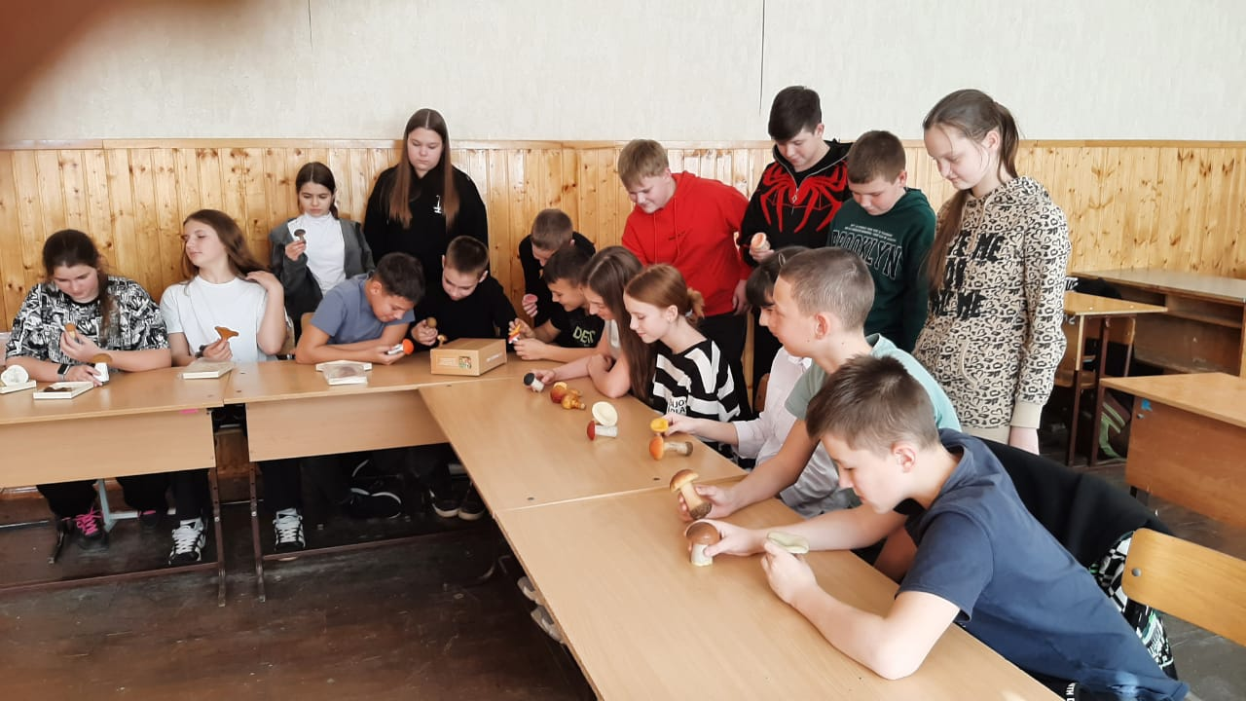

Исп. Шаронов Сергей Владимирович,

тел. +7(952)983-99-61